РОЛЬ СТУДЕНЧЕСКИХ ДВИЖЕНИЙ В СОЦИАЛЬНО-ПОЛИТИЧЕСКИХ ТРАНСФОРМАЦИЯХ XX ВЕКА: СРАВНИТЕЛЬНЫЙ АНАЛИЗ (НА ПРИМЕРЕ РОССИИ И ЗАПАДНОЙ ЕВРОПЫ)
THE ROLE OF STUDENT MOVEMENTS IN SOCIAL AND POLITICAL TRANSFORMATIONS OF THE 20TH CENTURY: A COMPARATIVE ANALYSIS (BASED ON THE EXAMPLE OF RUSSIA AND WESTERN EUROPE)

УДК 323.2(4/5) + 378.147

Дуплей Максим Игоревич
старший преподаватель кафедры информационных технологий, АНО ВО "Институт Международных Экономических Связей", г. Москва
ORCID: 0009-0007-7605-539X

Аннотация
Студенческие движения XX века сыграли значительную роль в формировании общественного сознания, политических режимов и социальных трансформаций как в России, так и в странах Западной Европы.
В статье проводится сравнительный анализ характера, целей, методов и последствий студенческой активности в указанных регионах в контексте ключевых исторических событий: революций, войн, кризисов идей и культурных сдвигов.
Особое внимание уделяется различиям в мотивационных установках, институциональной поддержке и государственной реакции.
На основе междисциплинарного подхода (исторический, социологический и политологический анализ) делается вывод о том, что студенчество выступало не просто как социальная группа, но как агент исторических изменений, чья роль варьировалась в зависимости от политического контекста и степени автономии гражданского общества.
Ключевые слова: студенческие движения, социально-политические трансформации, XX век, Россия, Западная Европа, революция, протест, гражданское общество.

Annotation
Student movements in the 20th century played a significant role in shaping public opinion, political regimes and social transformations in Russia and Western Europe.
This article provides a comparative analysis of the nature, objectives, methods and consequences of student activism in these regions in the context of key historical events: revolutions, wars, ideological crises and cultural shifts.
Particular attention is paid to the differences in motivational factors, institutional support and state responses.
Using a multidisciplinary approach (historical, sociological and political analysis), the article concludes that students acted not only as a social group, but also as agents of historical change, whose role varied depending on the political context and the degree of autonomy of civil society.
Keywords: student movements, socio-political transformations, 20th century, Russia, Western Europe, revolution, protest, civil society.

Введение
XX век стал эпохой глубоких социальных, политических и идеологических потрясений.
В этом контексте студенчество — как наиболее мобильная, образованная и идеологически восприимчивая часть молодёжи — неоднократно выступало катализатором перемен.
От революционных выступлений в Российской империи до майских событий 1968 года во Франции студенческие движения оставили заметный след в истории, формируя не только политическую повестку, но и культурные нормы, образовательные практики и представления о гражданской ответственности.
Однако их роль и влияние существенно различались в зависимости от национального контекста, политической системы и уровня развития гражданского общества. В авторитарных и тоталитарных режимах студенческая активность часто принимала форму подпольного сопротивления или была полностью институционализирована государством; в либеральных демократиях — она интегрировалась в легальные механизмы политического участия и общественного диалога.

Цель данной статьи — провести сравнительный анализ роли студенческих движений в России и странах Западной Европы в XX веке, выявить их общие черты и специфические особенности, а также оценить вклад студенчества в социально-политические трансформации.

В основе исследования лежит междисциплинарный подход, объединяющий исторический анализ конкретных событий, социологическое понимание студенчества, как социальной группы и политологическую интерпретацию протестной активности через призму теорий социальных движений (в частности, концепций политических возможностей, ресурсной мобилизации и фрейминга).
Для достижения поставленной цели используются историко-сравнительный метод, критический анализ первичных источников (мемуары, архивные документы, программные заявления студенческих организаций) и интерпретация вторичных исследований, включая как отечественные, так и зарубежные работы.
Особое внимание уделяется динамике взаимодействия между студенчеством, государством и другими акторами гражданского общества — что позволяет выйти за рамки описательного нарратива и предложить аналитическую модель понимания студенческой активности как фактора исторических изменений.

Методология
Исследование опирается на междисциплинарный метод: историко‑сравнительный анализ, контент‑анализ первичных источников (мемуары, печатные и самиздатовские материалы, партийные документы), а также элементы качественного сравнительного анализа (small‑N comparative case studies).

В теоретическом поле используются следующие подходы:
- Теория политических возможностей (Tarrow, Tilly): анализ внешних структурных условий для протестной активности;
- Ресурсная теория мобилизации (McAdam): оценка доступа к организационным, материальным и коммуникативным ресурсам;
- Фрейминг и культурная социология (Snow, Benford): исследование способов смыслового представления требований и легитимации протеста.

Выбор кейсов — обусловлен их репрезентативностью:
- дореволюционная Россия и 1905 г., советский диссидентский период (1960–1980-е), перестройка (1988–1991);
- для Западной Европы — интервоенный период и антифашистские мобилизации, волна 1968 г., и последующие волны студенческого активизма 1990–2000‑х (реакция на экономические и культурные изменения).

1. Студенческие движения в России: от революционного авангарда к советскому конформизму
В дореволюционной России студенчество стало одной из наиболее активных и политически сознательных социальных групп, игравшей ключевую роль в оппозиционных процессах конца XIX — начала XX века.
Университеты, особенно в Санкт-Петербурге, Москве и Киеве, превратились в подлинные «рассадники революции»: здесь формировались и распространялись радикальные идеи — от народничества и либерального западничества до социал-демократии и большевизма.
Студенческая среда отличалась высокой восприимчивостью к новым идеологическим течениям, а также готовностью к практическому участию в политической борьбе.
Студенческие волнения 1899, 1901 и, особенно, 1905 годов вышли далеко за рамки академических требований.
Они носили ярко выраженный политический характер и органично вписывались в общий контекст революционного кризиса Российской империи.
Массовые забастовки, уличные демонстрации, создание нелегальных кружков и участие в подпольной агитации превратили студентов в важный элемент революционного движения.
Многие будущие лидеры российской социал-демократии — включая В. И. Ленина и Л. Д. Троцкого — начинали свою политическую карьеру именно в студенческой среде.
После Октябрьской революции 1917 года положение кардинально изменилось.
Советская власть, изначально выросшая из радикальной интеллигенции и студенческой молодёжи, быстро приступила к институционализации и контролю над университетской средой.
Студенчество перестало быть независимым субъектом политики и было встроено в жёсткую вертикаль государственного управления. Через такие структуры, как комсомол, профсоюзы и студенческие советы, осуществлялась идеологическая мобилизация, а любые проявления самостоятельной инициативы или критического мышления жёстко пресекались. Университеты постепенно утратили статус пространства свободной дискуссии и превратились в инструмент формирования «нового советского человека».
Тем не менее, даже в условиях тотального контроля студенческая среда сохраняла потенциал критического сознания. В период «оттепели» при Н. С. Хрущёве наблюдался кратковременный всплеск интеллектуальной активности: возрождались философские семинары, обсуждались запрещённые ранее авторы, усиливался интерес к мировой культуре.
Особенно ярко неформальная активность проявилась в 1960–1980-е годы, когда студенческие кружки стали важной частью диссидентского движения.
Через самиздат, квартирные выставки, поэтические чтения и участие в правозащитных инициативах молодые интеллектуалы сохраняли традицию гражданской ответственности.
В конце 1980-х годов студенчество вновь вышло на авансцену политической жизни — уже как активный участник перестроечных процессов, требуя гласности, демократизации образования и национального суверенитета.
Таким образом, траектория студенческого движения в России XX века отражает более широкую динамику взаимоотношений между государством и обществом: от революционного вызова — к принудительной интеграции, а затем — к постепенному возрождению гражданской инициативы в условиях кризиса тоталитарной системы.

2. Студенческие движения в Западной Европе: от антифашизма к культурной революции
В Западной Европе студенческие движения развивались в условиях более устойчивых демократических институтов, что позволяло им действовать в рамках легальной оппозиции.
В межвоенный период студенчество разделилось: часть поддерживала фашистские и националистические идеи (например, в Италии и Германии), другая — участвовала в антифашистском сопротивлении.
Наиболее ярким проявлением студенческой активности стало движение 1968 года, охватившее Францию, Германию, Италию и другие страны.
Его лозунги — «Запретить запрещать!», «Будьте реалистами — требуйте невозможного!» — отражали не столько экономические, сколько культурные и экзистенциальные запросы: противостояние авторитаризму, борьба за свободу самовыражения, критика потребительского общества.
Хотя массовые выступления 1968 года не привели к немедленным политическим переворотам, они запустили глубокие трансформации в сфере образования, гендерных отношений, экологической политики и повседневной культуры. Студенты требовали демократизации университетов, введения гуманитарных и междисциплинарных программ, а также права участвовать в управлении учебными заведениями.
Эти протесты способствовали деконструкции патриархальных структур и легитимизации новых форм гражданской активности, включая ненасильственное сопротивление и прямую демократию.
Кроме того, события 1968 года вдохновили последующие поколения активистов — от антиглобалистов до защитников климата. Таким образом, студенческое движение Западной Европы стало не только политическим, но и культурным феноменом, заложившим основы современного либерального гражданского общества.

3. Сравнительный анализ: сходства и различия
Несмотря на различия в политическом контексте, студенческие движения в России и Западной Европе имели общие черты:
- Идеологическая мобилизация: в обоих случаях студенчество выступало носителем прогрессивных или радикальных идей — будь то марксизм, либерализм, анархизм или контркультурные ценности.
- Роль университетов как пространства свободы: даже в условиях авторитарных режимов университеты оставались относительно автономными зонами интеллектуального обмена, критики и дискуссий.
- Связь с более широкими социальными процессами: студенческие выступления редко были изолированными — они органично встраивались в общие тенденции эпохи, от революций до культурных трансформаций.
- Высокая чувствительность к несправедливости: студенты в обеих регионах проявляли острое восприятие социального, политического и морального неравенства, что часто становилось катализатором протестной активности.
- Использование символики и медиа: независимо от политической системы, студенческие движения активно использовали лозунги, плакаты, листовки, а позже — радио, телевидение и альтернативную прессу для распространения своих идей и мобилизации поддержки.
- Транснациональное влияние и солидарность: студенческие движения в России и Западной Европе находились в поле взаимного влияния — через эмиграцию, международные студенческие организации, переводы литературы и обмен идеями, особенно в периоды глобальных кризисов или революций.

Однако ключевые различия также очевидны:
Критерий | Россия | Западная Европа
Политический режим | Авторитарный/тоталитарный | Либерально-демократический
Формы протеста | Подпольные, рискованные, часто репрессируемые | Массовые, легальные, медиатизированные
Цели | Часто — свержение режима | Чаще — реформа общества и культуры
Институциональная поддержка | Отсутствует или подконтрольна государству | Профсоюзы, СМИ, политические партии

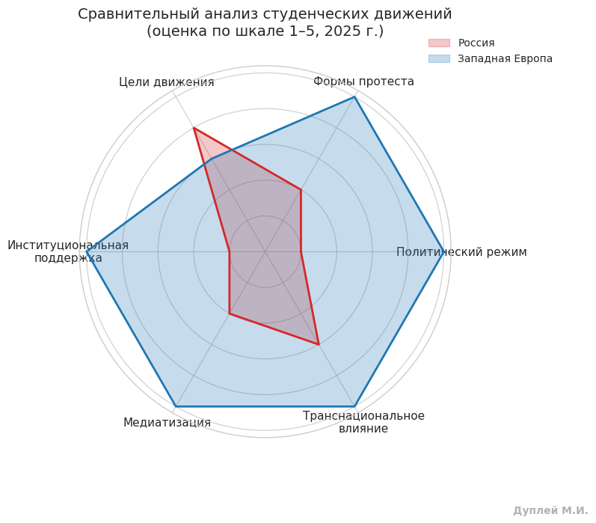
График №1: Сравнительная радар-диаграмма — характеристики студенческих движений в России и Западной Европе (оценка по шкале 1–5)

Диаграмма отражает различия в политическом контексте, формах протеста, целях, институциональной поддержке, медиатизации и транснациональном влиянии.
Россия характеризуется авторитарным режимом, подпольными формами активности и ориентацией на свержение власти; Западная Европа — демократической средой, легальными протестами и культурно-реформаторскими целями (которые после перерастают в войны).

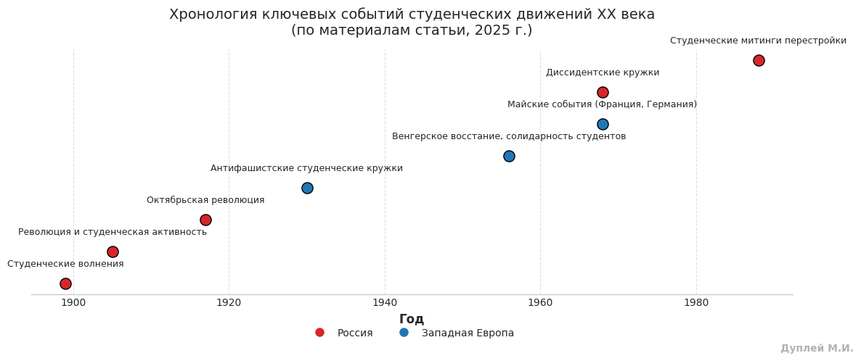
График №2: Хронология ключевых событий студенческих движений XX века (по материалам статьи, 2025 г.)

Визуализация основных вех студенческой активности в России и Западной Европе: от волнений 1899–1905 гг. и Октябрьской революции до антифашистских мобилизаций, событий 1968 г. и перестроечных протестов.
Подчёркивается фазовый сдвиг в пиках активности: революционный импульс в России — в первой половине века, культурная революция в Европе — во второй.

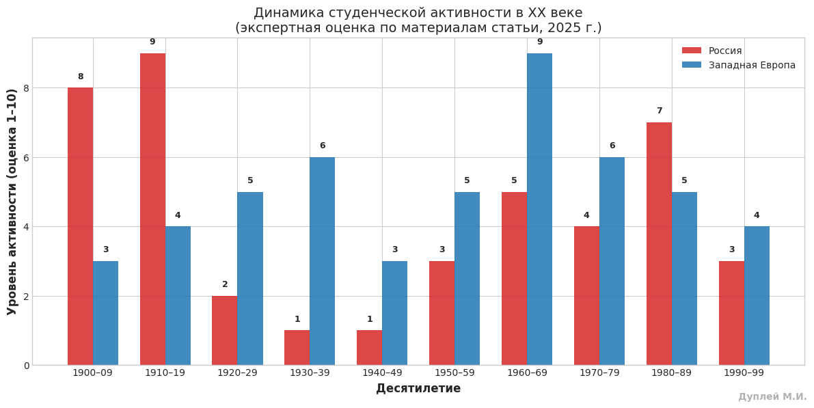
График №3: Динамика студенческой активности по десятилетиям

График демонстрирует цикличность и контекстуальную зависимость студенческой активности. В России пики приходятся на революционные периоды (1900–1910-е) и перестройку (1980-е); в Западной Европе — на интервоенные антифашистские инициативы и культурную волну 1960–1970-х гг.

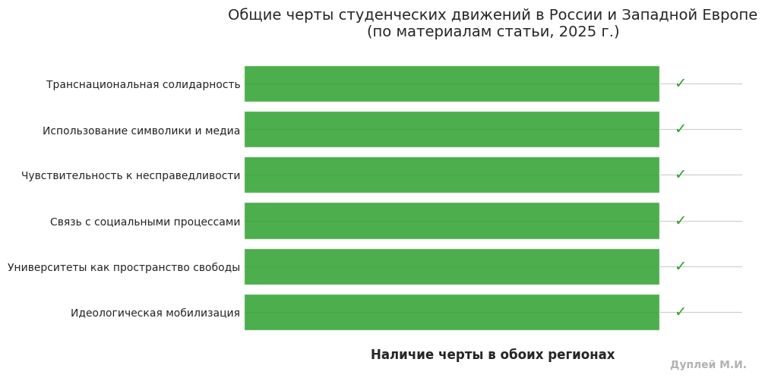
График №4: Общие черты студенческих движений (дихотомия)

Несмотря на различия в политических системах, студенчество в обоих регионах проявляло идеологическую мобилизацию, использовало университеты как пространства свободы, проявляло чувствительность к несправедливости, активно применяло символику и медиа, а также участвовало в транснациональных обменах.

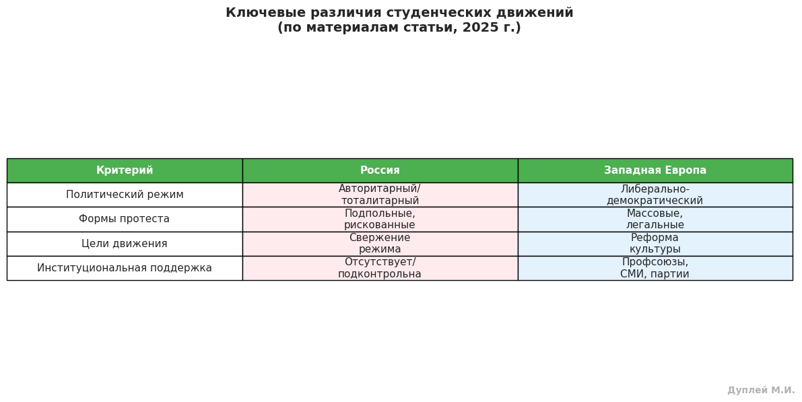
График №5: Ключевые различия — качественная оценка

Систематизация различий по четырём критериям: политический режим, формы протеста, цели и институциональная поддержка. Подтверждает тезис о том, что характер студенческой активности определяется степенью открытости политической системы и развитостью гражданского общества.

Обсуждение результатов
Сравнительный анализ подтверждает гипотезу о том, что политический контекст и институциональная открытость существенно влияют на траектории и эффективности студенческих движений.
В условиях демократических институтов студенчество имеет больше возможностей для трансляции требований в конкретные реформы.
В авторитарных системах роль студентов смещается в сторону идейной и кадровой подготовки революционных или оппозиционных элит, а не быстрого институционального изменения.
Критически важно учитывать также межактёрские альянсы: успех протестов часто зависел от коалиций со следующими акторами — рабочими, профсоюзами, партийной интеллигенцией.
Там, где такие союзы возникали, масштаб и устойчивость изменений были выше.

Выводы
Студенческие движения XX века в России и Западной Европе демонстрируют, как молодёжь может выступать не просто пассивным свидетелем, но активным агентом исторических изменений.
В России студенчество чаще играло роль революционного авангарда, действуя в условиях жёсткого политического подавления, цензуры и репрессий. Уже в XIX веке университеты стали очагами радикализма, а к началу XX века студенты превратились в одну из ключевых сил, подталкивающих страну к революционным потрясениям.
После 1917 года, однако, их роль была принудительно трансформирована: вместо независимой социальной силы студенчество стало инструментом идеологической мобилизации в рамках советской системы. Тем не менее, даже в условиях тотального контроля — особенно в период «оттепели» и позднесоветского застоя — студенческая среда сохраняла потенциал критического мышления, проявлявшийся в диссидентских кругах, самиздате и участии в перестроечных процессах.
В Западной Европе студенческая активность развивалась в иных условиях — в рамках устойчивых демократических институтов, где существовала возможность легального протеста, свободы слова и политической организации. Это позволило студенчеству выступать не столько как разрушитель старого порядка, сколько как катализатор культурной и социальной модернизации.
Особенно ярко это проявилось в 1968 году, когда студенческие выступления в Париже, Берлине, Риме и других городах стали символом отказа от авторитарных форм управления, патриархальных норм и одномерного потребительского образа жизни. Хотя эти протесты не привели к немедленному свержению правительств, они оказали глубокое влияние на общественные ценности, систему образования, гендерные отношения и экологическую повестку, заложив основы современного либерального гражданского общества.
Сравнительный анализ позволяет сделать вывод: эффективность студенческих движений как фактора трансформации напрямую зависит от степени открытости политической системы и наличия развитых институтов гражданского общества.
В авторитарных режимах студенчество вынуждено либо уходить в подполье, либо подчиняться государственной идеологии, что ограничивает его способность к конструктивному диалогу и реформированию. В демократических обществах, напротив, студенческие инициативы могут интегрироваться в политический процесс, влиять на законодательство и формировать общественную повестку.
Тем не менее, в обоих контекстах студенчество оставалось важным индикатором общественных настроений и потенциальным источником перемен. Более того, именно студенческая среда часто становилась «лабораторией» новых идей — от утопического социализма и марксизма до постмодернистской критики власти и теорий деколонизации. Даже в условиях репрессий российские студенты находили способы сохранять интеллектуальную автономию через неформальные кружки, самиздат и академические дебаты. В свою очередь, западноевропейская студенческая активность способствовала институционализации новых ценностей — таких как права человека, гендерное равенство и экологическая ответственность.
Эти различия подчёркивают не только контраст политических систем, но и разный характер взаимодействия между государством и гражданским обществом. В России студенческое движение чаще выступало как реакция на отсутствие легитимных каналов политического участия, тогда как в Западной Европе оно стало частью эволюционного процесса демократизации. В конечном счёте, студенчество в обеих регионах подтвердило свою способность не только отражать эпоху, но и формировать её будущее.
Важно также отметить, что студенческие движения редко действовали в изоляции. Их успех или неудача во многом определялись союзами с другими социальными группами — рабочими, интеллигенцией, профсоюзами, политическими партиями. В России в начале XX века студенчество и рабочее движение часто координировали действия, что усиливало революционный потенциал.
В Западной Европе 1968 года студенческие протесты нашли отклик среди профсоюзов и левой интеллигенции, хотя и не всегда привели к устойчивому альянсу.
Это подтверждает тезис о том, что студенчество наиболее эффективно тогда, когда оно становится частью более широкой коалиции за перемены.
Наконец, стоит подчеркнуть транснациональный характер студенческой активности. Несмотря на национальные особенности, студенческие движения XX века были связаны общими идеями, символами и стратегиями.
От влияния русской революции на европейских левых до вдохновения западными протестами 1968 года в странах Восточного блока — студенчество всегда оставалось частью глобального диалога о свободе, справедливости и будущем общества.
Эта транснациональная солидарность, усиленная в последние десятилетия цифровыми технологиями, продолжает оставаться важным ресурсом для молодёжных движений XXI века.

Литература
- Алексеева И. А. Студенческое движение в России в начале ХХ века // Общественное движение второй половины XIX – начала XX в. — М., 2005. — С. 112–130
- Андреева Е. В. Студенчество и политика: от революций к перестройке. — СПб.: Нестор-История, 2018. — 320 с. — ISBN 978-5-4252-0987-3
- Баранов А. В. Студенческое движение в России конца XIX — начала XX века. — М.: Изд-во МГУ, 2003. — 288 с. — ISBN 5-211-04567-8
- Гордон Л. А. Молодёжь в постсоветской России: между апатией и протестом // Социологические исследования. — 2001. — № 5. — С. 3–12. — DOI: 10.31857/S013216250000123-1
- Иванов А. Е. Мир российского студенчества. Конец XIX — начало XX в. — М.: Российская политическая энциклопедия, 1999. — 416 с. — ISBN 5-8243-0032-5
- Кудинов В. А. Общественные движения и организации детей и молодежи в России в XX веке : дис. … д-ра ист. наук : 07.00.01. — М., 2015. — 489 с. — URL: https://www.dissercat.com/content/obshchestvennye-dvizheniya-i-organizatsii-detei-i-molodezhi-v-rossii-v-xx-veke (дата обращения: 15.10.2025)
- Новиков М. В. Студенческие волнения накануне «Эпохи великих реформ» // Вестник Московского университета. Серия 8: История. — 2013. — № 4. — С. 45–59. — DOI: 10.13140/RG.2.1.2345.6801
- Новиков М. А. Молодежные бунты 60-х гг. XX в. и становление контркультуры // История и обществознание. — 2012. — № 3. — С. 78–92
- Петрова С. С. Становление и развитие форм студенческого самоуправления в дореволюционной России // Вестник образования. — 2009. — № 12. — С. 34–45
- Попов А. В. Студенческое движение в общественно-политической жизни Москвы в 1991–2008 гг.: дис. … канд. ист. наук: 07.00.02. — М., 2010. — 215 с. — URL: https://www.dissercat.com/content/studencheskoe-dvizhenie-v-obschestvenno-politicheskoi-zhizni-moskvy-v-1991-2008-gg (дата обращения: 15.10.2025)
- Chaumont L. Untangling the Myth of 1968: the Culture of Student Protest in Western Europe // European Review of History. — 2025. — Vol. 32, № 2. — P. 201–220. — DOI: 10.1080/13507486.2024.2389123
- Klemenčič M. Student Representation in Western Europe: Introduction to Cross-National Comparison // European Journal of Higher Education. — 2012. — Vol. 2, № 1. — P. 1–15. — DOI: 10.1080/21568235.2012.658203
- Tronchet G. Hijacking Internationalism: International Student Migration, Political Activism, and the Western Order at Paris’ Cité Universitaire, 1930s–1970s // Journal of Global History. — 2025. — Vol. 20, № 1. — P. 88–107. — DOI: 10.1017/S1740022824000456
- Touraine A. The May Movement: Revolt and Reform. — New York: Random House, 1971. — 256 p. — ISBN 978-0394473000.

© Дуплей М.И., 2025.

